关于开展2022年全国职业院校技能大赛
重庆市选拔赛的通知

各区县（自治县）教委（教育局、公共服务局），各职业院校：
根据《关于举办2022年全国职业院校技能大赛的预通知》（赛执委函〔2022〕3 号）精神，2022年国赛拟设102个比赛项目，经与市赛已开设赛项对比，中职组有 4 个、高职组有6个共10个赛项未开设市赛，现就该10个赛项（见附件1）开展选拔赛。
一、参赛要求
组队要求为中职组每区县、高职组每校不超过1人/队。其余参赛要求、奖励支持措施等按《重庆市教育委员会关于举办“巴渝工匠杯”重庆市2022 年职业院校技能大赛的预通知》（渝教职成函〔2022〕 1 号）要求执行。
二、报名要求
（一）报名时间：2022年3月16日-18日。
（二）报名网址：重庆市职业院校技能大赛平台http://125.84.158.248:8085。
（三）报名流程
1.选手网上报名。选手或指导教师使用手机号注册“选手报名”账号，登录后填写报名相关信息，上传1寸选手证件照、身份证正反面照、教育部学籍在线验证报告（仅高职组），确认无误后提交。具体操作说明见附件2。
2.参赛院校初审。各参赛院校登录本校审核账号，审核提交本校报名信息。账号及具体操作说明见附件3。
3.市级管理复审。大赛办公室根据参赛要求，对报名选手参赛资格复审。
报名工作完成后，根据各赛项报名情况，有2所院校以上报名参赛的，开展选拔赛；仅1所院校报名的，由该报名院校选派选手参加国赛。
三、承办校申报遴选
有意愿承办选拔赛项目的职业院校，填写承办校申报表（见附件4），于2022年3月18日前，向大赛办公室联系人邮箱提交申报表电子档及盖章扫描件。
联系人：大赛办公室,邓爽(高职组)，18696675811，81635125@qq.com;李嫦 (中职组), 18696998600 , 342734880@qq.com。大赛平台技术联系人，陈甫，18716464200。

附件：1.2022年全国职业院校技能大赛重庆市选拔赛项目信息表
2.选手网上报名操作说明
3.参赛院校初审账号及操作说明
4.2022年全国职业院校技能大赛重庆市选拔赛承办
校申报表

重庆市职业院校技能大赛组委会办公室
2022年3月15日

附件1

2022年全国职业院校技能大赛重庆市选拔赛
项目信息表

序号 | 组别 | 专业大类 | 国赛赛项编号 | 赛项名称 | 赛项联系人 | 联系电话
1 | 中职组 | 装备制造 | ZZ-2022014 | 电梯维修保养 | 周永平 | 18996161189
2 | 中职组 | 生物与化工 | ZZ-2022020 | 化工生产技术 | 彭茂辉 | 13527407573
3 | 中职组 | 电子与信息 | ZZ-2022034 | 通信与控制系统集成与维护 | 周宪章 | 13996832033
4 | 中职组 | 文化艺术 | ZZ-2022039 | 艺术专业技能（戏曲表演） | 傅渝稀 | 13399856193
5 | 高职组 | 农林牧渔 | GZ-2022002 | 鸡新城疫抗体水平测定 | 胡 彦 | 18580857282
6 | 高职组 | 资源环境与安全 | GZ-2022005 | 珠宝玉石鉴定 | 傅渝稀 | 13399856193
7 | 高职组 | 能源动力与材料 | GZ-2022010 | 金属冶炼与设备检修 | 周永平 | 18996161189
8 | 高职组 | 装备制造 | GZ-2022013 | 复杂部件数控多轴联动加工技术 | 夏惠玲 | 13983900309
9 | 高职组 | 装备制造 | GZ-2022023 | 船舶主机和轴系安装 | 周永平 | 18996161189
10 | 高职组 | 电子与信息 | GZ-2022032 | 电子产品芯片级检测维修与数据恢复 | 周宪章 | 13996832033

附件2

重庆市职业院校技能大赛平台
选手网上报名操作说明

目录
一、工作流程
二、注意事项
三、操作细则

请认真研读说明，严格按照说明的操作要求进行操作；如信息上报审核过程中遇到技术问题，请通过以下方式与平台技术支持组联系。
联系人：陈 甫 18716464200，QQ ：279950331。

一、工作流程
（1）注册参赛账号
使用参赛选手本人手机号进行注册。个赛每个参赛选手注册一个参赛账号，团赛一个参赛队伍注册一个参赛账号。
（2）申报比赛
参赛选手通过注册账号，进入系统，选择需参加的比赛，填写相关信息。注意：个赛为每个参赛的选手使用注册的账号进入填报相应比赛；团赛只需要一个选手使用注册的账号进入填报相应比赛，将其余参赛选手信息添加到成员中即可。
（3）参赛信息查看
参赛选手登录平台，可以查看自己参赛信息以及审核情况。
（4）参赛信息修改
参赛信息被审核部门驳回后，选手可以查看自己参赛信息，修改信息后重新提交。
二、系统使用注意事项
（1）操作本系统前，必须熟读操作手册。
（2）在操作本系统的过程中，请使用最新版本的谷歌浏览器（ Google Chrome ）。
三、参赛选手操作细则
系统登陆地址：http://125.84.158.248:8085/
（一） 点击注册。输入注册手机号以及密码完成注册，注意：一个手机号只能注册一次，请保存好密码。个赛每个参赛选手注册一个参赛账号，团赛一个参赛队伍注册一个参赛账号。
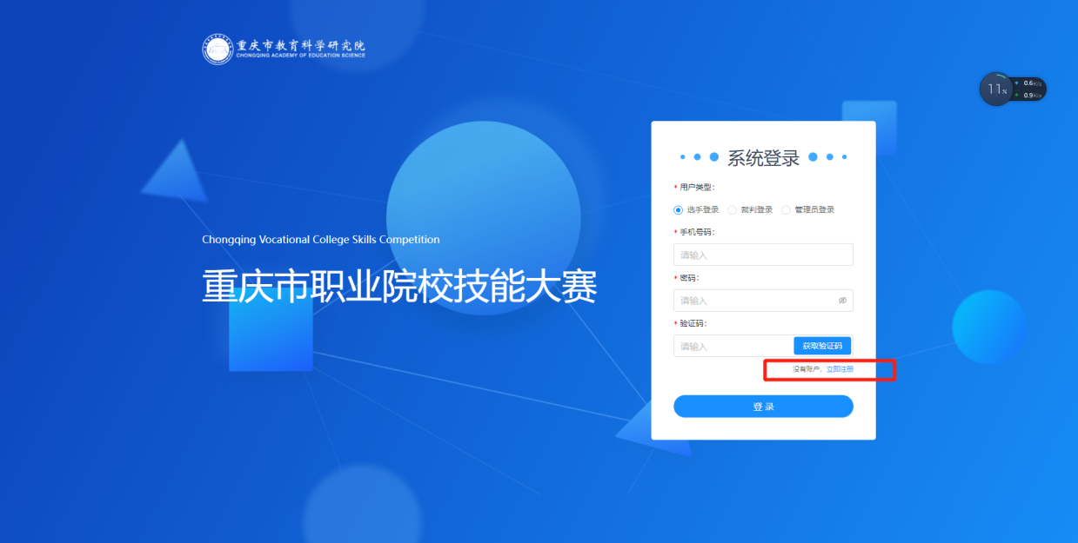
输入注册手机号以及密码，点击获取验证码，验证码运算符号为加(+)、减(-)、乘(*)，完成后点击提交，如看不清楚，可点击验证表达式刷新。
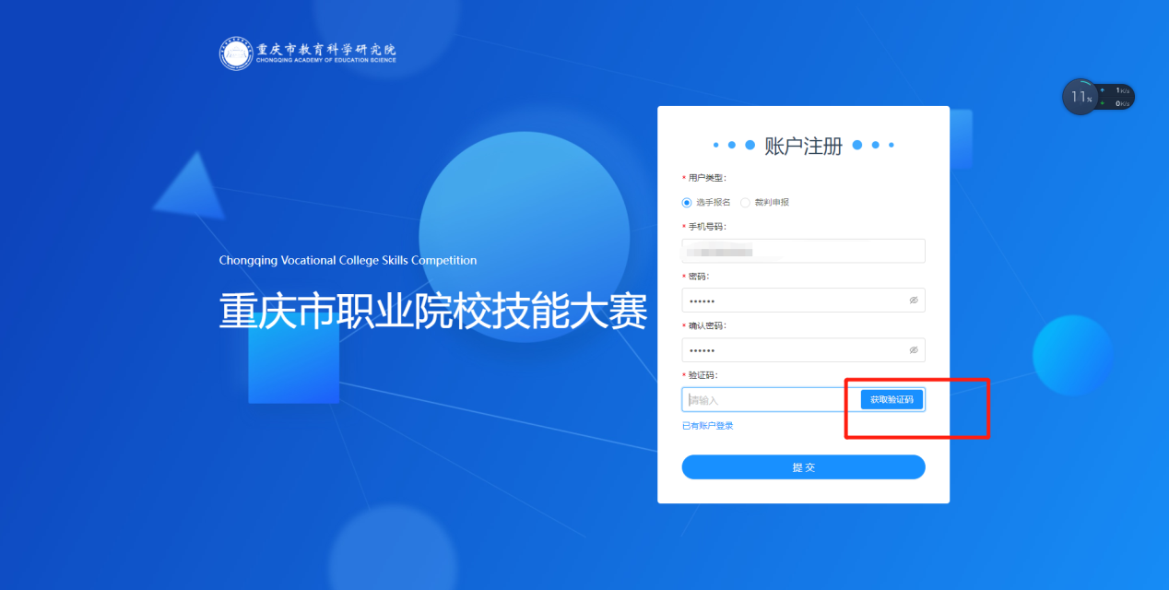
（二）申报比赛
参赛选手选择选手登录，输入注册完成的手机账号以及密码，点击获取验证码，验证码运算符号为加(+)、减(-)、乘(*)，完成后点击提交，如看不清楚，可点击验证表达式刷新。

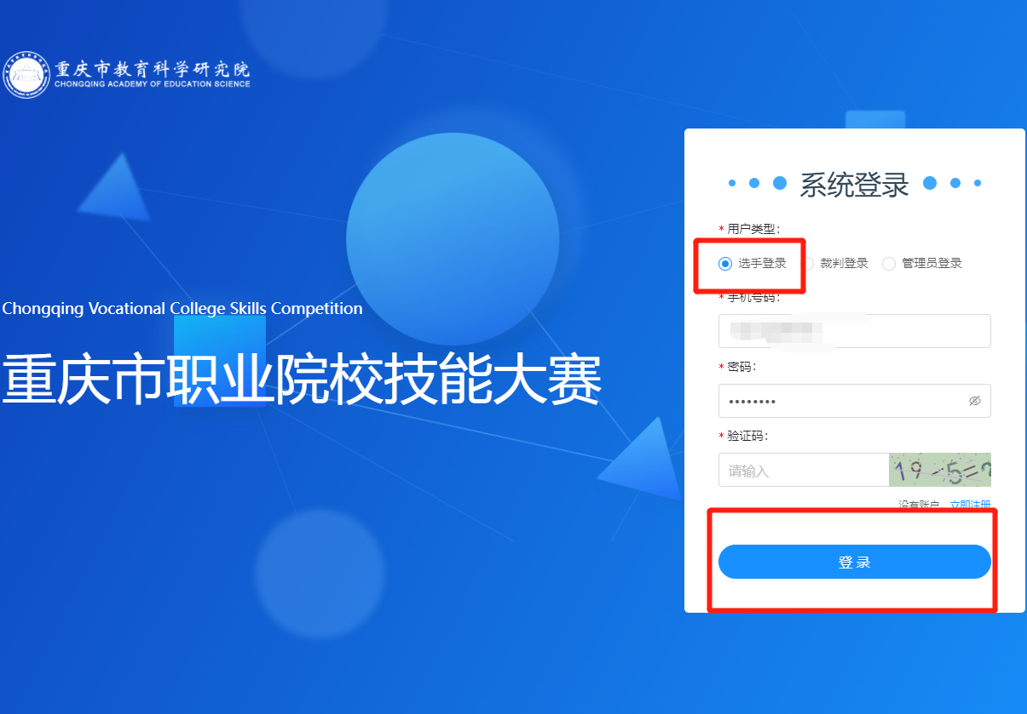
参赛选手登录系统后，点击选手报名
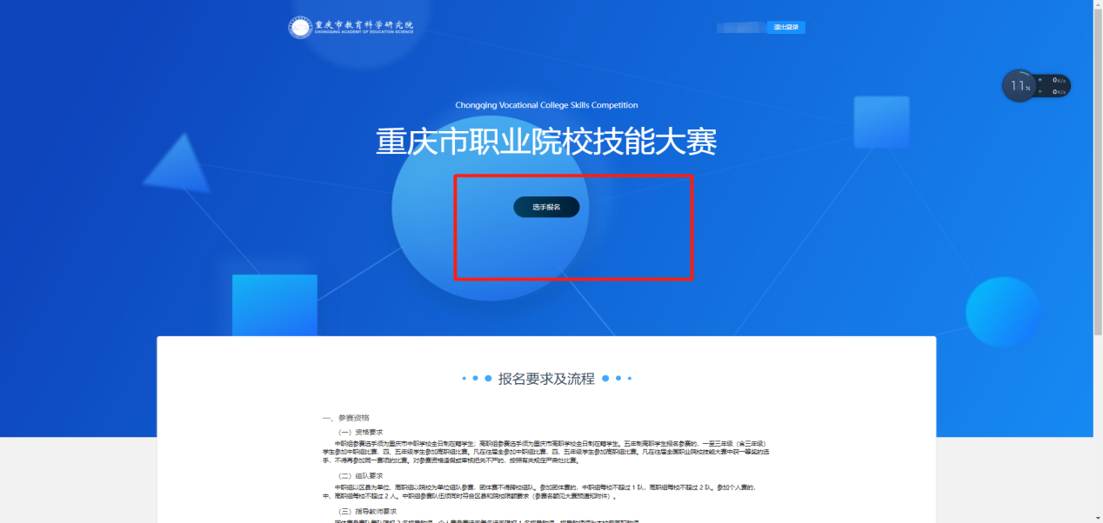
填写报名基本信息，填写完成后点击提交报名申请按钮。注意：1寸照片、身份证正反面图片大小需小于1M。
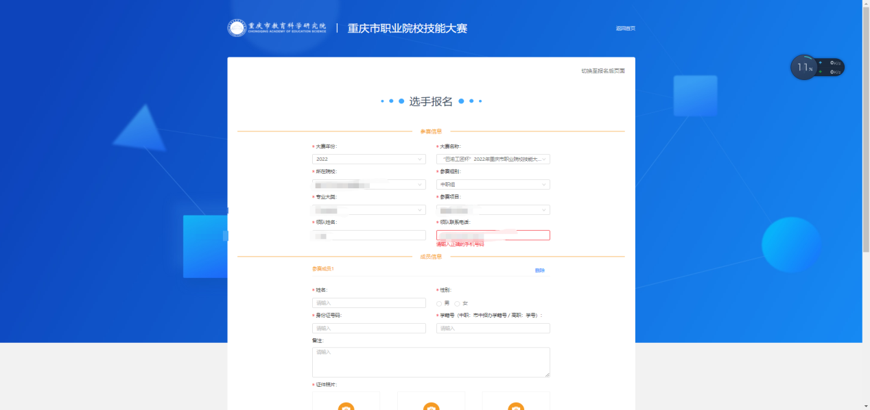

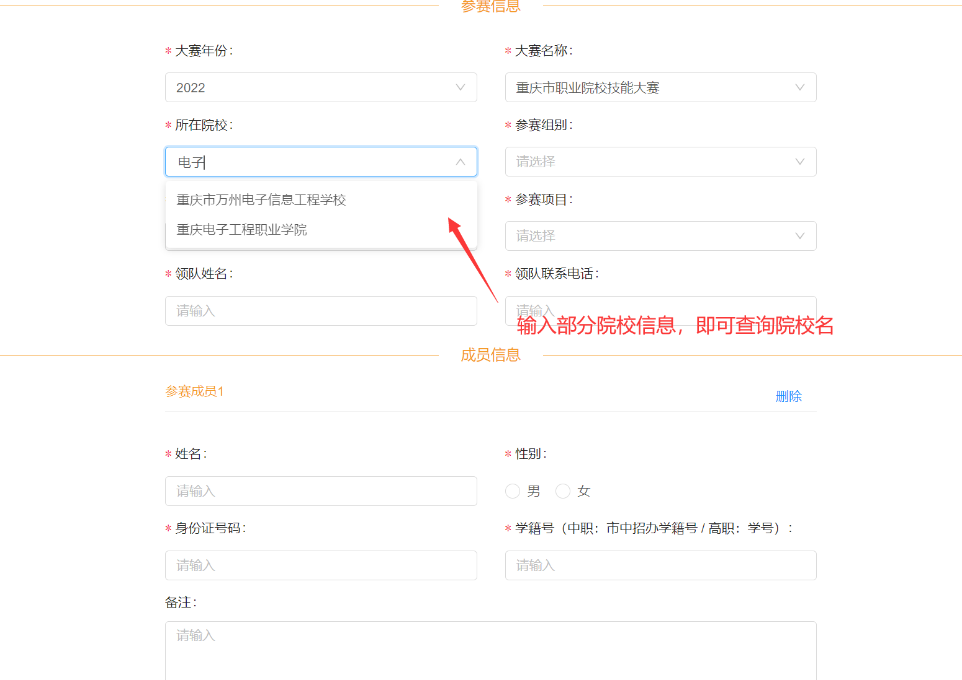

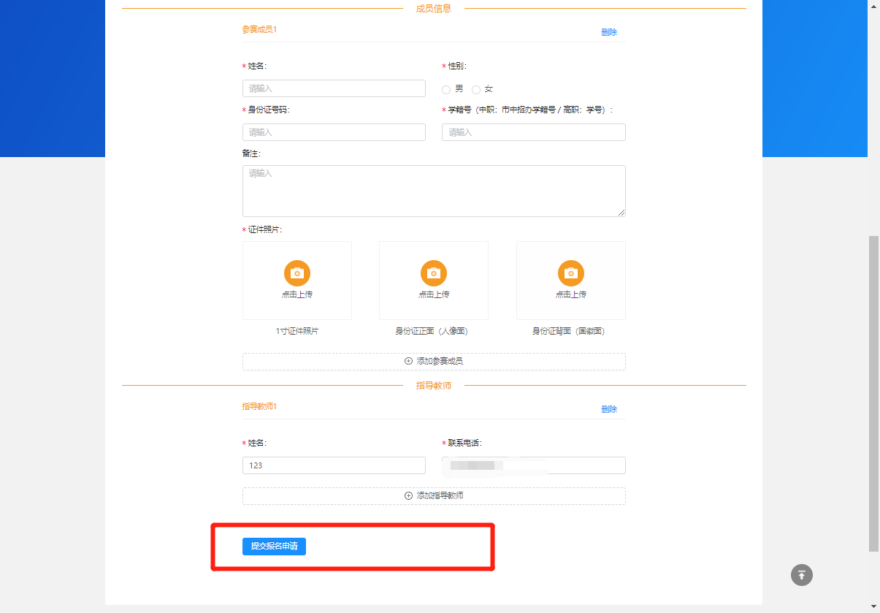

（三）参赛信息查看
登陆后点击选手报名，再点击右上角查看报名详情，下拉即可找到对应参赛情况，在页面最下端会显示审核情况。
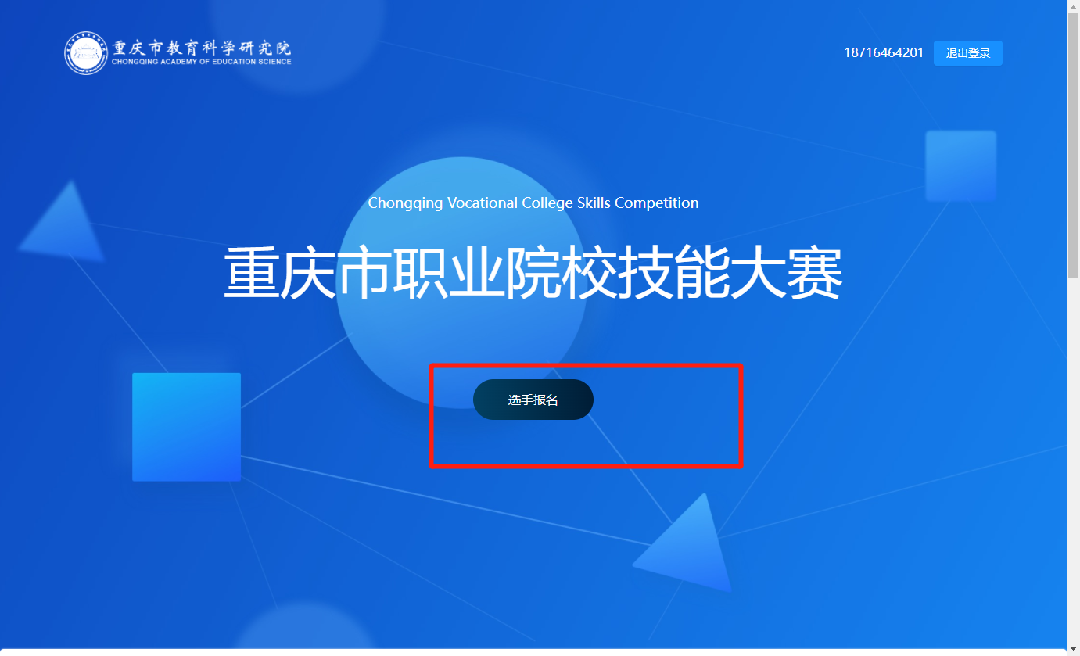
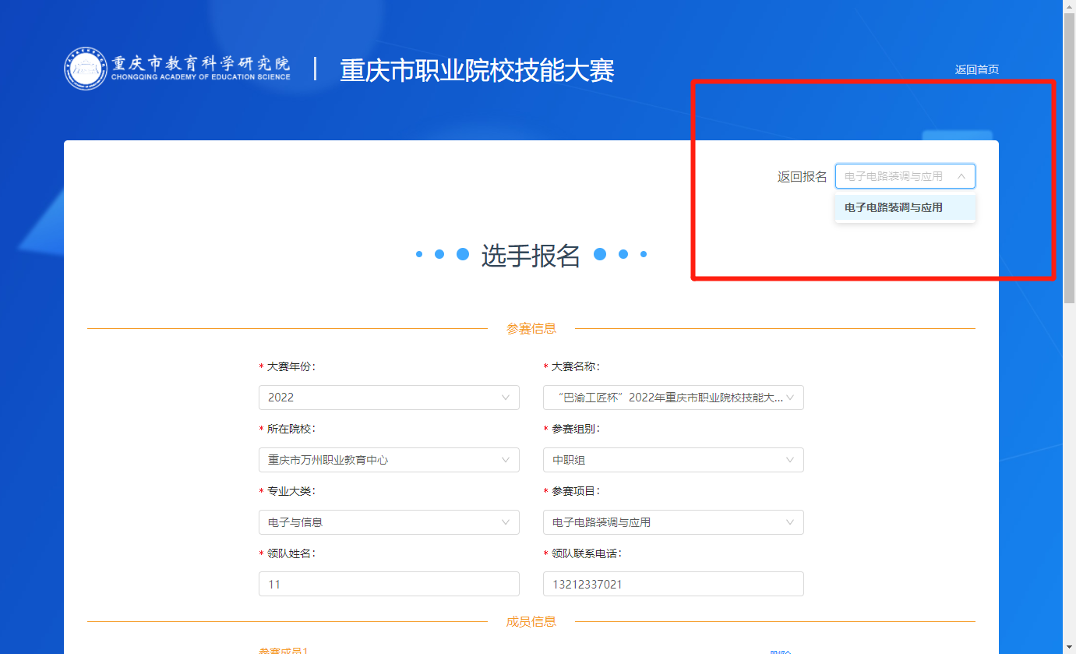
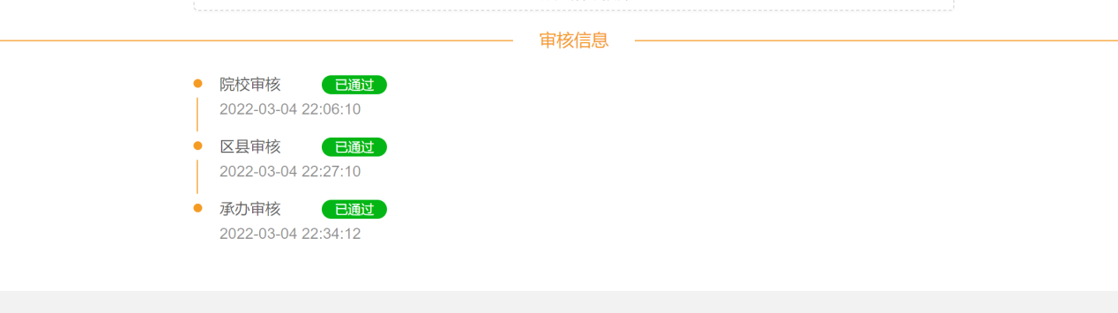
（4）参赛信息修改
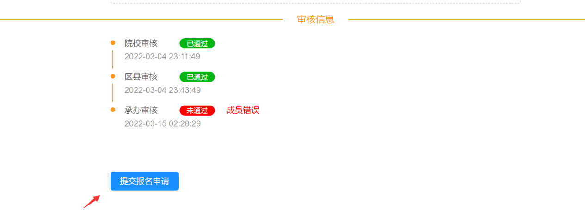
选择提交的信息，若审核部门驳回，则可进行修改信息，然后重新提交。

附件3

重庆市职业院校技能大赛平台
参赛院校初审账号及操作说明

目录
一、工作流程
二、注意事项
三、操作细则
四、账号说明

请认真研读说明，严格按照说明的操作要求进行操作；如信息上报审核过程中遇到技术问题，请通过以下方式与平台技术支持组联系。
联系人：陈 甫 18716464200，QQ ：279950331。

一、工作流程
（1）审核本校参赛选手信息
使用学校管理账号，登录平台，对本校参赛选手信息进行审核。
- 删除报名信息
若报名信息被承办校驳回，学校可删除该信息，参赛选手可重新申报。
（3）院校账号管理（初次登录，必须修改账号密码）
登录平台后，在账号管理模块，可修改本校账号的密码。注意：学校账号为大赛办统一下发账号，若遇账号密码错误，可与学校管理账号人员联系。
二、系统使用注意事项
（1）操作本系统前，必须熟读操作手册。
（2）在操作本系统的过程中，请使用最新版本的谷歌浏览器（ Google Chrome ）。

三、院校审核操作细则
系统登陆地址：http://125.84.158.248:8085/
（一）选择管理员登录，输入下发的账号以及密码，点击获取验证码，验证码运算符号为加(+)、减(-)、乘(*)，完成后点击提交，如看不清楚，可点击验证表达式刷新。
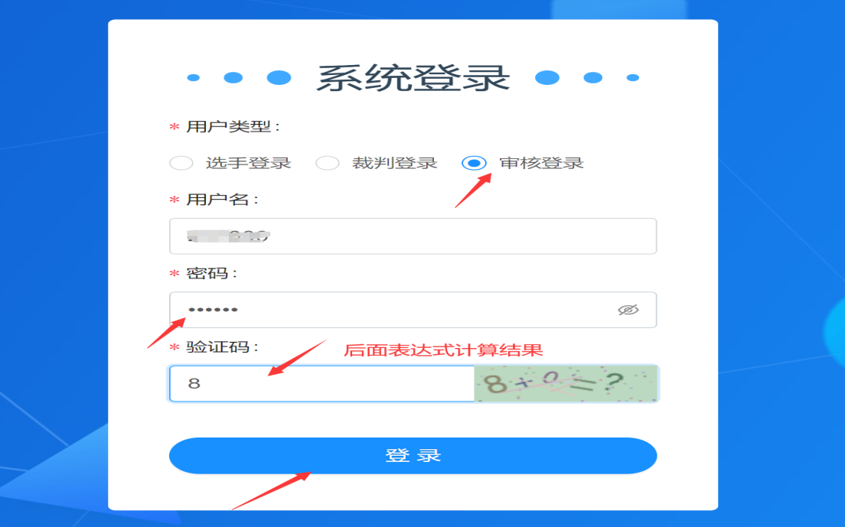
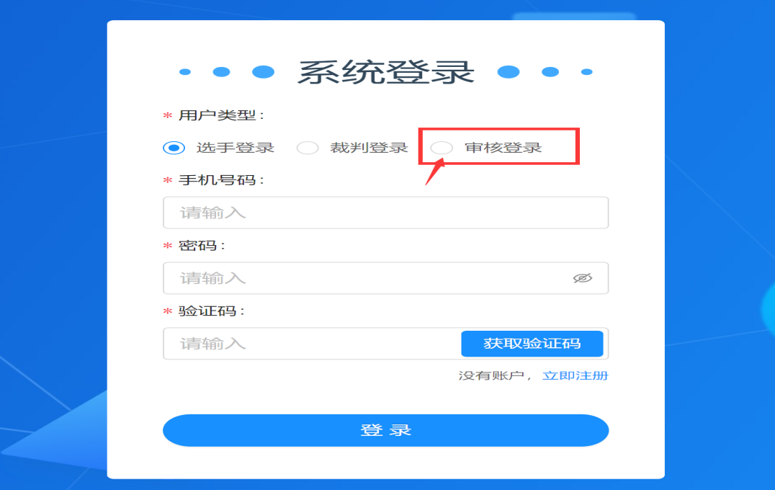
登录平台，对本校参赛选手信息进行审核，点击审核按钮，即可对参赛选手进行审核，若同意，则点击审核通过，若不同意，点击审核驳回，并在填写审核意见后点击确认按钮。点击修改按钮，可以查看报名选手的详细情况，也可修改信息，提交审核后，上级部门审核后，不能再修改选手信息。
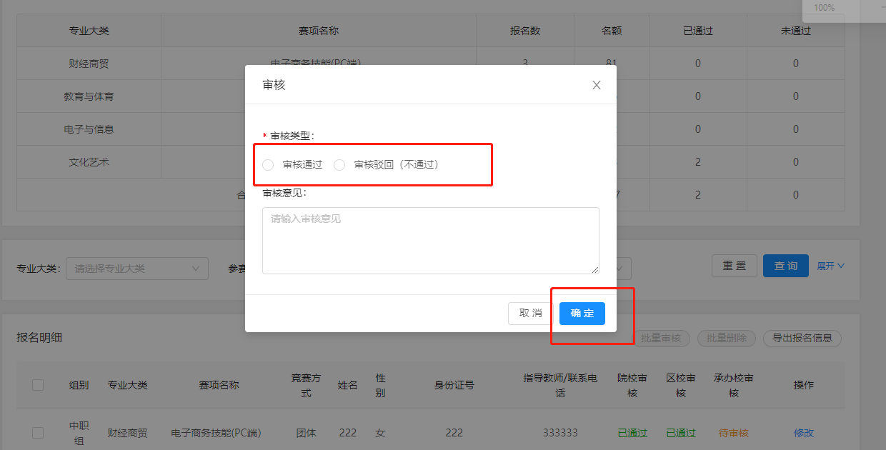
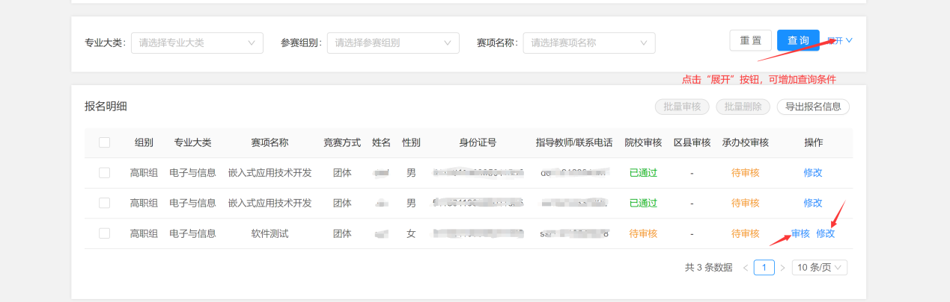
（二）删除报名信息
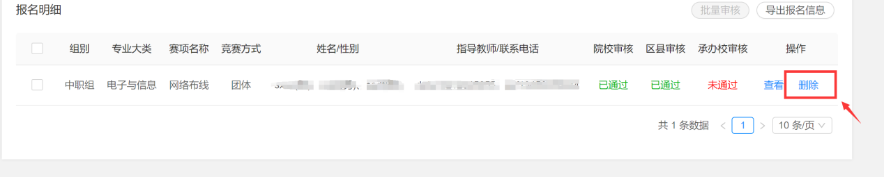
若报名信息被承办校驳回，学校可删除该信息，参选选手可重新申报。

（三）院校账号管理
初次登录平台，必须修改管理员密码。
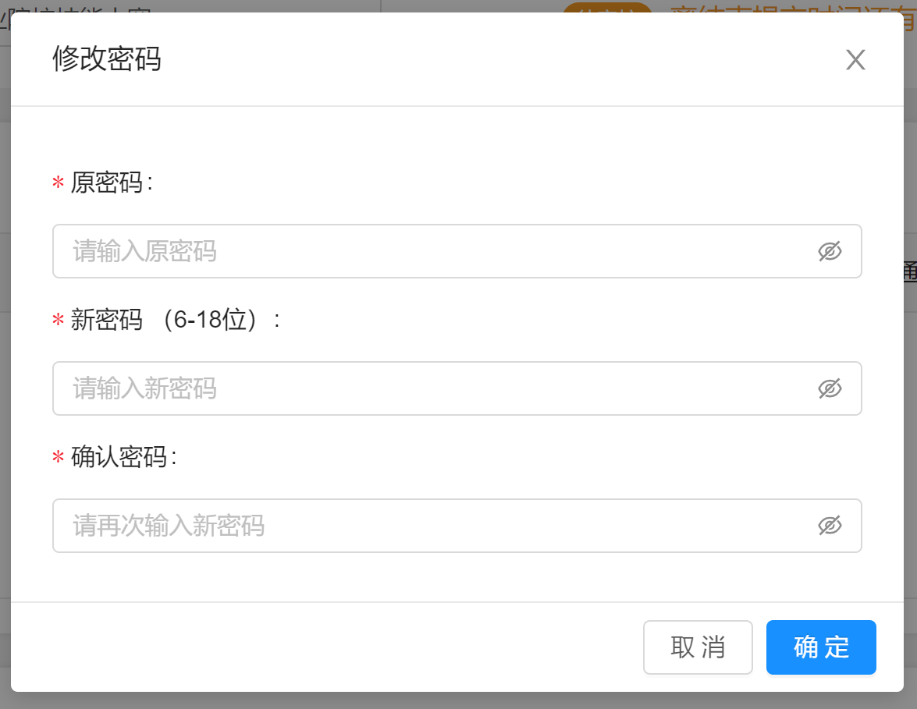

进入系统后，可以点击账号，选择“修改密码”，进行修改密码。

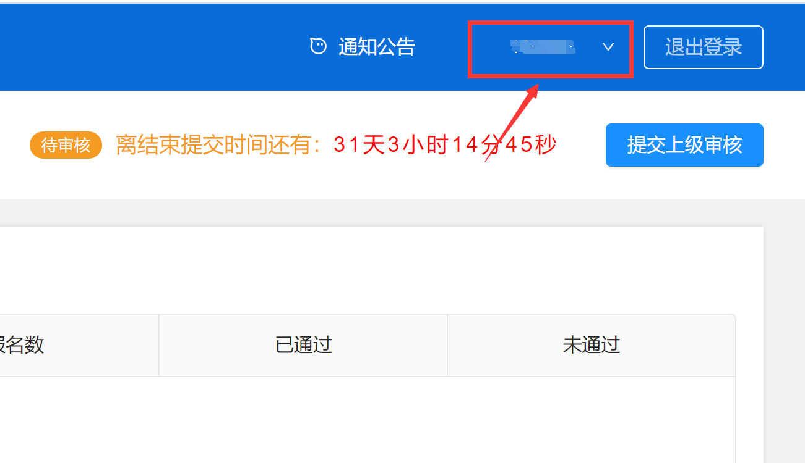
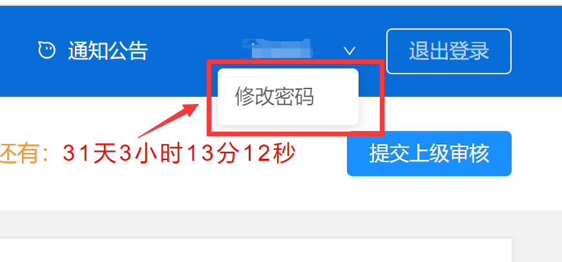
四、账号说明
各校初审账号密码同2022年2月28日—3月4日开展的重庆市2022年职业院校技能大赛报名工作参赛院校审核账号，如不清楚，请联系本校之前负责大赛审核工作的同志进行审核。

附件4

2022年全国职业院校技能大赛
重庆市选拔赛承办校申报表

专业大类 |  | 赛项名称 |  | 组别 | □中职□高职
申报院校 |  |  |  | 容纳参赛  队数（人数）
院校联系人信息
姓名 |  | 部门 |  | 职务
座机 |  | 手机 |  | 电子邮箱
院校基本情况
国家、市级技能大赛获奖情况
各级各类
技能大赛
承办经验
赛项相关
专业建设情况
保  障  承  诺 | 人员组成：
 | 经费保障：
 | 场地与设施：
 | 周边交通与食宿状况：
职业院校申报意见 | （盖章）  年 月 日

